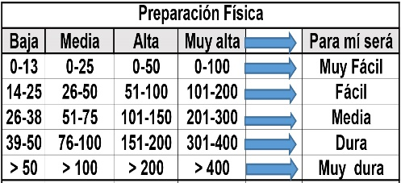

Desde la Selva de Oza: Castiello d’Acher (2.384 m) (F)

Distantzia/Distancia = 13,2 km
Aurreikusitako denbora /Tiempo estimado = 6,0 ordu
Garaiera positiboa /Desnivel positivo = 1.304 mts
Zailtasun teknikoa/Dificultad técnica = Moderatua/Moderado
Zailtasunaren indizea/Indice de dificultad = 135 (consultar tabla adjunta)

Descripción: El Castillo de Acher (2.384 m) es una montaña con aspecto de fortaleza que le ha dado su apelativo de castillo. La parte superior es una meseta kárstica inclinada en forma de arco defendida por murallones rocosos.
La única dificultad de esta ruta circular (de ida y vuelta por el mismo itinerario) viene dada por el desnivel acumulado, unos 1.300 m. Por lo demás está muy bien señalizada y discurre casi en su totalidad por sendas cómodas más allá de su pendiente. Ruta bonita y variada, con bosques de hayas, pinos, abetos; praderas tapizadas de lirios (en temporada); y zonas secas de roca caliza ya cerca del castillo.
Itinerario:
Iniciamos la marcha en el parking para vehículos de la Selva de Oza (1.120 m) junto al refugio. Salimos a la carretera y, nada más cruzar el puente de Oza, vemos un panel indicador que marca las diferentes rutas de la zona, entre ellas la que asciende al Castillo de Acher, con indicaciones en postes de todos los cruces.
Arrancamos por un sendero que deja a la izquierda el campamento de Ramiro del Monje, en cuyo exterior hay un área de aventura con cables para tirolinas. Nos alejamos del río, cruzamos un prado, y nos adentramos en el bosque.
Más arriba se cruza una pista forestal que se inicia en el mismo área de Oza, dando un rodeo desde la zona del camping. El camino se transforma en una senda que se eleva sobre la margen derecha del barranco de la Espata, cruzando sus aguas más arriba bajo una cascada (1.480 m).
El sendero se eleva sobre el resalte que precede a los prados donde se ubica un refugio forestal (1.740 m), situado en un despejado llano en la divisoria entre los barrancos de la Espata y del Borregueril de Acher. La ascensión progresa más o menos hacia la mitad de la larga ladera Sur. La senda, atravesando la pradera con algunas revueltas y pendiente continuada, se acerca a la base del castillo.
Continuando hacia el Este nos situamos sobre la loma SW (1.890 m) por la que continuaremos la marcha en dirección a la brecha de acceso que rompe la muralla (2.275 m). Es la parte más empinada e incómoda de la ruta.
Una vez en el estrecho paso o collado de la brecha que da acceso al castillo continuaremos por la derecha, progresando a lo largo de la cresta pasando junto a la cota sur del Castillo de Acher (2.347 m), marcada con un gran hito, y que subiremos al volver de la cima principal. Nos encaramamos (N) a la antecima oriental (2.363 m) para finalizar en la cumbre principal del Castillo de Acher (2.384 m), con buzón y vistas. Sorprende ver el interior del “castillo”. Es una especie de muela cuya parte central está más hundida y por ella discurre longitudinalmente un polje o especie de barranco, por lo que la senda hasta la cima va por el borde de la muela.
Para descender a la Selva de Oza lo haremos por el mismo itinerario de subida.
M Ó V I L C L U B 605 770 741

